OO기관 통합 교육관리시스템(EduMS) 구축 사업
데이터 이행(전환) 계획 및 결과서
5.전개(이행) · DP-02
항목 | 내용
문서번호 | EduMS-DP-02
버전 | v1.0 (샘플)
작성일 | 2026-11-04
작성자 | 홍길동 (가상)
검토자 | 발주기관 데이터 담당
수행기관 | 가나다소프트 (가상)
발주기관 | OO기관 (가상)

※ 이 문서는 산출물의 모양과 구성을 보여 주기 위한 샘플입니다. 사업명·기관·인명·수치는 모두 가상이며 실제와 무관합니다.

작성 안내 (샘플 전용 — 실제 문서에서는 삭제)
항목 | 내용
이 문서의 목적 | 기존 시스템 데이터를 새 시스템으로 옮기는 방법과 검증 결과를 적은 문서
작성 시점 | 이행 전·후
작성자 / 검토자 | DA/개발자 / 발주기관 데이터 담당
선행 자료 | 현행 시스템 분석서, 테이블 정의서
필수 여부 | 필수(데이터 이관 시)
반드시 담을 내용 | 이관 대상·규모, 매핑 정의, 정제 규칙, 검증 방법(건수·값), 결과
완성 판단 기준 | 원본·대상 건수가 일치하고 불일치 건은 사유와 조치가 기록된다
자주 나오는 미비점 | 건수만 비교하고 값 검증 없음 / 개인정보 처리 방침 없음

개정 이력
버전 | 일자 | 작성자 | 변경 내용 | 승인
v0.1 | 2026-10-20 | 홍길동 | 초안 작성 | -
v0.9 | 2026-10-28 | 홍길동 | 내부 검토 의견 반영 | 박품질
v1.0 | 2026-11-04 | 홍길동 | 발주기관 검토 의견 반영, 확정 | 김OO

목차
(Word에서 필드 업데이트: 우클릭 → 필드 업데이트)

1. 이관 결과
대상 테이블 | 원본 건수 | 이관 건수 | 불일치 | 사유
과정 | 1,240 | 1,240 | 0 | -
수강이력 | 58,300 | 58,296 | 4 | 필수값 누락(정제 제외)

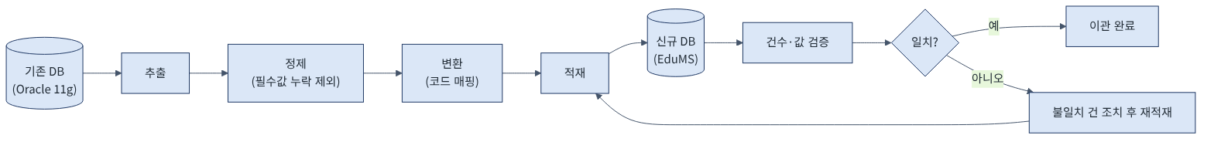
[그림 1] 데이터 이행 흐름도

2. 매핑 예시
원본 컬럼 | 대상 컬럼 | 변환 규칙
OLD.STATE | STATUS_CD | 'Y'→'04', 'N'→'03'

— 끝 —

